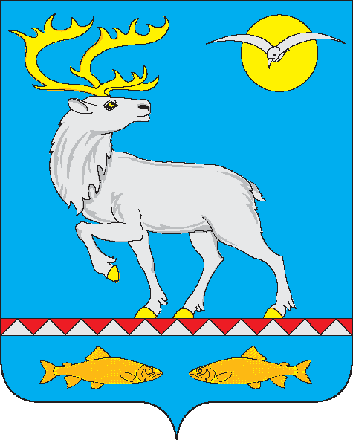

СОВЕТ ДЕПУТАТОВ
ГОРОДСКОГО ПОСЕЛЕНИЯ БЕРИНГОВСКИЙ

РЕШЕНИЕ
(IV сессия IV созыва)

от «19» января 2018 года | № 26 | п. Беринговский

Об отмене Решения Совета депутатов городского поселения Беринговский от 17 января 2014 года № 27 «Об утверждении Правил соблюдения тишины и покоя граждан в городском поселении Беринговский»

В целях приведения нормативно-правовых актов Совета депутатов городского поселения Беринговский Анадырского муниципального района Чукотского автономного округа в соответствие с действующим федеральным и региональным законодательством, руководствуясь Федеральным законом от 6 октября 2003 года № 131-ФЗ «Об общих принципах организации местного самоуправления в Российской Федерации», Уставом городского поселения Беринговский, Совет депутатов городского поселения Беринговский

РЕШИЛ:

1. Отменить решение Совета депутатов городского поселения Беринговский от 17 января 2014 года № 27 «Об утверждении Правил соблюдения тишины и покоя граждан в городском поселении Беринговский»

2. Настоящее решение вступает в силу с момента подписания и подлежит обнародованию в порядке, установленном Уставом городского поселения Беринговский.

Глава городского
поселения Беринговский С.А. Скрупский

Председатель Совета
депутатов городского
поселения Беринговский О.В. Андреева

